Temat: Pierwsza zasada dynamiki (1h)

Wykład
https://www.youtube.com/watch?v=ItkC3FEpH_Q

Notatka
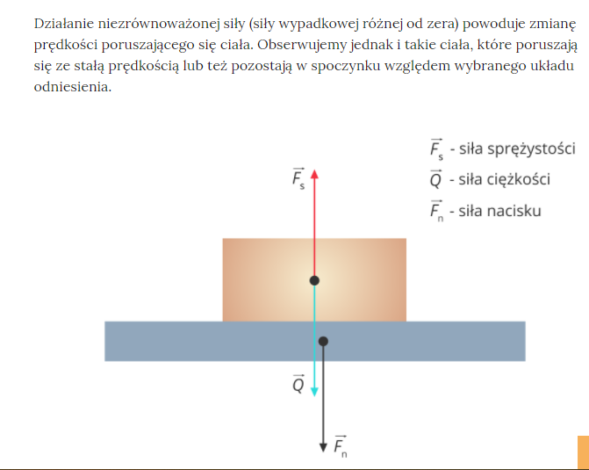
Gdy ciało spoczywa, wszystkie działające na nie siły równoważą się. Wartość siły wypadkowej wynosi zero. Na ciało nie działa żadna niezrównoważona siła, a jego prędkość vv względem wybranego układu odniesienia równa jest zero.
Dlaczego samochód może poruszać się ze stałą prędkością pomimo tego, że jego silnik cały czas pracuje i wytwarza siłę napędową? Dlaczego prędkość samochodu nie rośnie?
Podobnie jest ze spadochroniarzem. Opada on ruchem jednostajnym (poza początkowym odcinkiem drogi). Wiemy jednak, że kamień spadający swobodnie porusza się ruchem przyspieszonym. Dlaczego w takim razie spadochroniarz porusza się z prędkością o stałej wartości?
Przyczyną tego zjawiska są opory ruchu. Zagadnieniem tym zajmowaliśmy się już wcześniej i będziemy się również zajmować dokładniej na następnej lekcji, dlatego też teraz ograniczymy się do stwierdzenia, że wartość siły oporu powietrza lub wody zależy od prędkości ruchu ciała w tych ośrodkach. Podczas opadania wartość prędkości spadochroniarza wzrasta i rośnie też siła oporu stawianego mu przez powietrze. Gdy siły się zrównoważą, dalszy ruch odbywa się już ze stałą wartością prędkości.
Siła napędowa silnika samochodu równoważona jest przez siły przeciwdziałające jego ruchowi, np. siłę tarcia toczących się po powierzchni jezdni opon lub siły oporu powietrza. Noszą one wspólną nazwę sił oporu ruchu. Siła wypadkowa działająca na jadący po linii prostej z prędkością o stałej wartości samochód, będąca sumą siły napędowej i sił oporu ruchu, równa jest zeru.

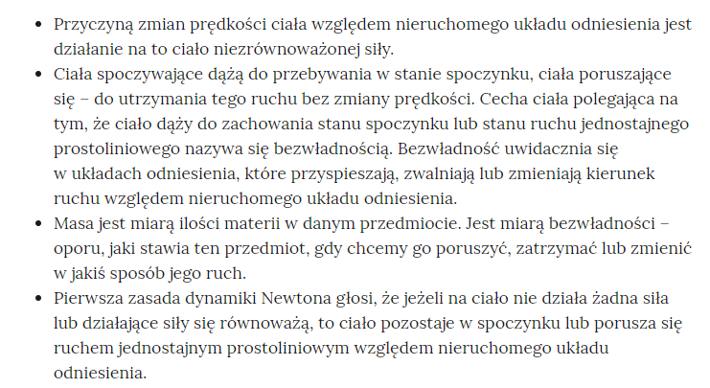

Temat: Ruch jednostajnie zmienny (1h)

Wykład
https://www.youtube.com/watch?v=xe_4yVlnQQI

Notatka
